С давних пор китайцы вели торговлю с корейцами. Богатые купцы везли товары морем и сушей. А где торгаши-толстосумы, там и обман. Дошел как-то один купец на своих парусных лодках до реки Ресенган и остановился в приморском селении. Бойко торгует, на все лады товар свой расхваливает: ситец, украшения, разные безделушки. Зашла как-то раз к нему в лавку известная в тех местах красавица. Расщедрился тут купец, задешево отдал шелк самый лучший, зовет красавицу снова в лавку прийти за покупками. Что задумал купец, красавице невдомек, она и пришла. И так старается купец женщину улестить, и эдак – ничего у него не выходит. Рассердилась женщина и ушла. Но купцы – народ хитрый. Деньгами не возьмут – всякими уловками одолеют. А надобно вам сказать, был купец мастер в шахматы играть. Вот и предложил мужу красавицы, крестьянину, посостязаться с ним. Сели они играть. Выигрывает купец и выигрывает. Потом вдруг сделал два неверных хода и проиграл. Сгреб крестьянин в кучу денежки и еще на партию напрашивается. Согласился купец и опять проиграл. Вдвое больше.
– Так, пожалуй, ты все свои товары спустишь, – говорит крестьянин.
– Люблю отчаянных игроков, – отвечает купец, а сам расставляет фигуры, третью партию хочет играть. Только начали игру, а купец мат объявляет.
– Сплоховал малость, – говорит крестьянин. – Давай еще партию.
Так, партию за партией, крестьянин все денежки проиграл, с которыми на базар пришел. Да еще быка с повозкой в придачу. Стал в долг играть. Уже ночь на дворе, а они все играют. И за каждый ход купец мужу красавицы водку подносит. Напоил его и говорит:
– Знаешь что, друг, – ставь на кон жену! Выиграешь – все долги прощу и лавку отдам в придачу.
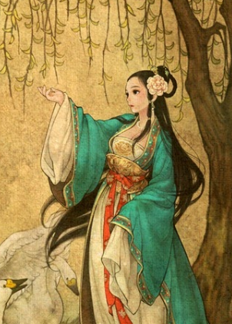
– Согласен, – отвечает доверчивый муж, а сам еле ворочает языком.
Жертвует купец пешку за пешкой, слонов обоих отдал. Радуется доверчивый муж. В глазах алчность. Богатство мерещится, собственная торговля, жена за кассой в лавке сидит… Но тут купец неожиданно ринулся в атаку. Кто рядом был, так и ахнули.
– Уговор дороже денег, – говорит купец. – Ты проиграл жену. Теперь она моя.
Весь хмель сошел с крестьянина. Опустил он голову и запел грустную песню про свою беду.
А купец тем временем велит слугам жену крестьянина к нему привести, красавицу…
Распродал купец товар, взял красавицу и поплыл домой. Только не дается ему красавица, бьет по лицу, царапает… Плывет корабль посреди синего моря. Вдруг красавица вырвалась от злодея, выбежала на палубу, повернулась в сторону родной земли, воздела руки к небу и нежным голосом запела.
Понесли ее грустную песню волны к самому морскому Владыке. Разгневался на купца Владыка, море взбаламутил, бурю наслал. Был на корабле у купца старец, убеленный сединами. Сказали матросы старцу:
– Ветра нет, а буря разыгралась на море. Ответь, отчего?
Указал мудрец на красавицу и говорит:
– Из-за нее море бушует. Отнял хозяин жену у крестьянина, обесчестить хочет. И если не образумится, не отдаст мужу жену – утонет корабль…
Испугался купец, велел назад плыть.
Увидела красавица мужа, бросилась к нему, песню запела. Песню о реке Ресенган. Излила она в той песне свою обиду, печаль разлуки и радость встречи.

